Название КТ: КТ № 1. Установка и конфигурация СУБД и IDE.
Необходимое программное обеспечение: OS Windows 10 и выше, Mac OS, Linux OS, Установочный пакет СУБД PostgreSQL и MySQL, Пакет офисных прикладных программ – Microsoft Word 2016 и выше (Для прочих OS идентичные аналоги).
Время на выполнение: 2 академических часа, (1 пара).
Цель: Произвести установку, конфигурацию и запуск средств СУБД, с последующим подключением инструментальных средств работы с базами данных.
Приобретаемые навыки:
- Умение устанавливать и конфигурировать локальную СУБД;
- Умение устанавливать и подключать к локальной и удалённой СУБД инструментальных средств разработки баз данных.
Разъяснение к этапам:
Примечание (Данные инструкции описаны на основании ОС Windows 10, инструкции по установке на ОС других семейств, уточняете у преподавателя или в сети Интернет).
- Для того, чтобы сделать скриншот, для пункта 1, службы СУБД PostgreSQL, необходимо произвести с этапами установки:
  - В любом поисковом сервисе, в поисковой строке нужно указать «postgresql скачать», и перейти по первой ссылке;

  - На открывшейся странице, нажать на символ ОС Windows;
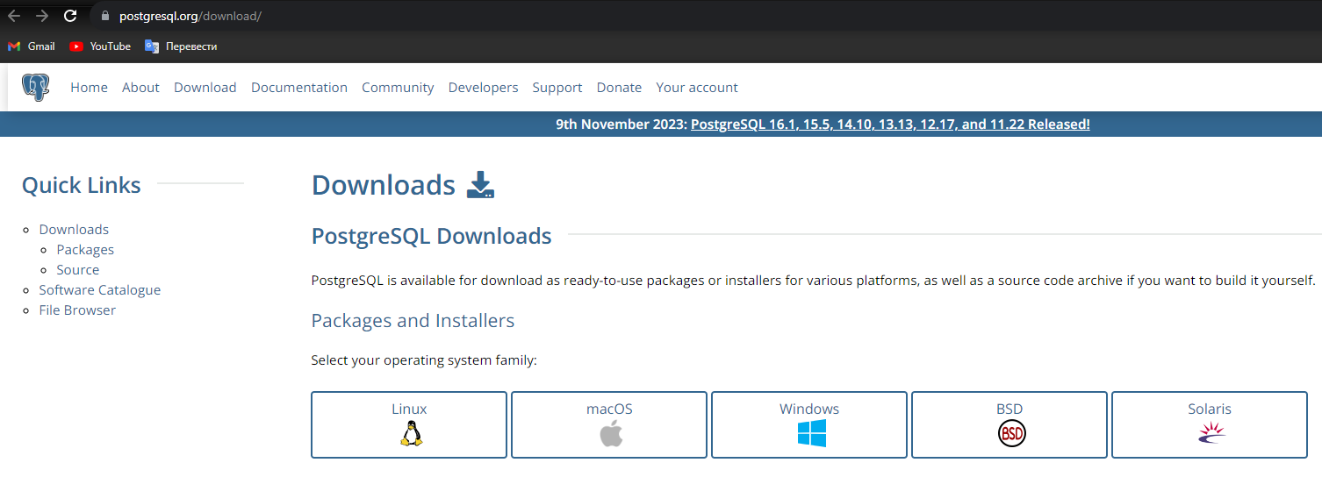
  - На открывшейся странице, нажать на ссылку Download the installer;
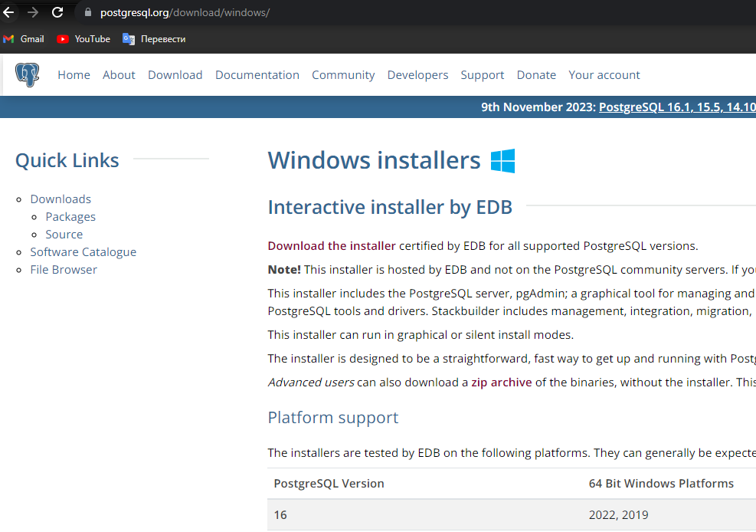
  - На открывшейся странице, выбрать столбец Windows x86-x64 и нажать на ссылку в строке 16.1. После чего начнётся процесс скачивания установочного дистрибутива;
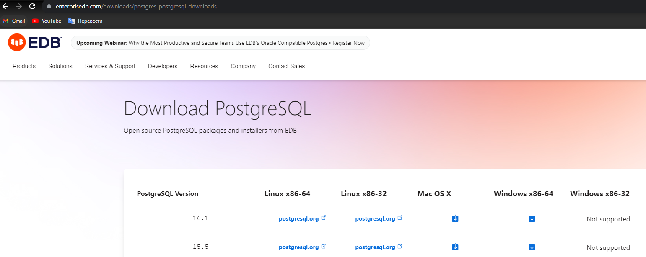
  - Принудительно (ПКМ) запустить от имени администратора установочный дистрибутив postgrsql-16.1-1-windows-x64;

  - После загрузки, откроется стартовое окно установочного дистрибутива. Нажать Next >;
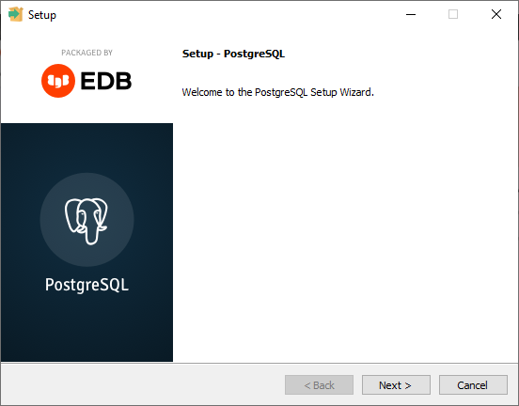
  - В открывшемся окне, производится конфигурация директории, в которую будут установлены средства СУБД (Рекомендуется оставить всё по умолчанию). Нажать Next >;
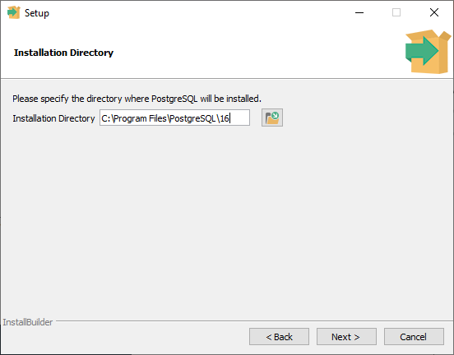
  - В открывшемся окне, представлен выбор компонентов, которые будут инсталлированы в систему: PostgreSQL – средство (ядро) СУБД, pgAdmin 4 – IDE, графический интерфейс разработки структуры БД, Stack Builder – дополнительные вспомогательные службы для работы СУБД, Command Line Tools – утилита, позволяющая улучшать работу со скриптом СУБД и заниматься рефакторингом кода;
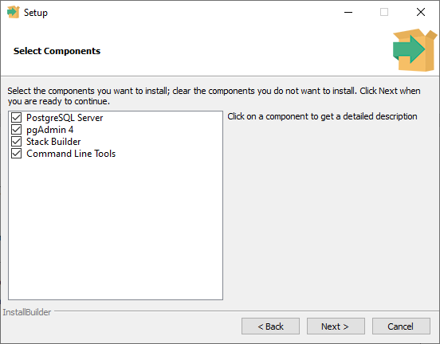
  - Из предложенного списка, снять выделение с пункта Stack Builder. Нажать Next >;
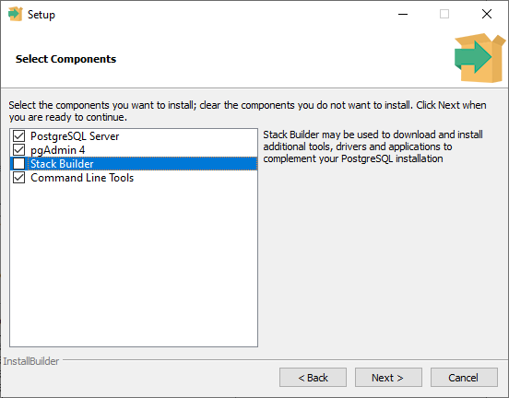
  - В открывшемся окне, представлена конфигурация директории, в которой будут располагаться файлы БД (Рекомендуется оставить всё по умолчанию). Нажать Next >;
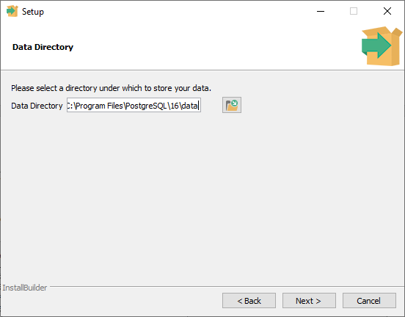
  - В открывшемся окне представлена конфигурация пароля для супер-пользователя СУБД postgres;
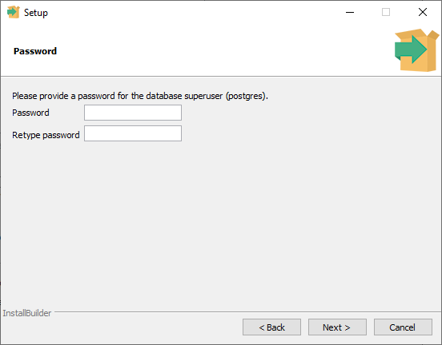
  - Для локальной СУБД, которая будет использована в персональных целях, рекомендуется подобрать простейший пароль, к примеру 12345. Повторить ввод пароля и нажать Next >;
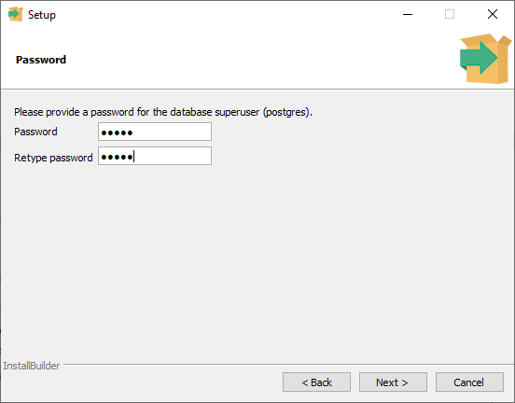
  - В открывшемся окне, представлена конфигурация порта ОС, в задачи которого входит работа программного продукта с внешней средой, по умолчанию порт для СУБД 5432, который никакими службами не занят (Рекомендуется оставить без изменений). Если есть сомнения по поводу доступности порта, можно воспользоваться командой через cmd ОС: netstat –a. Нажать Next >;
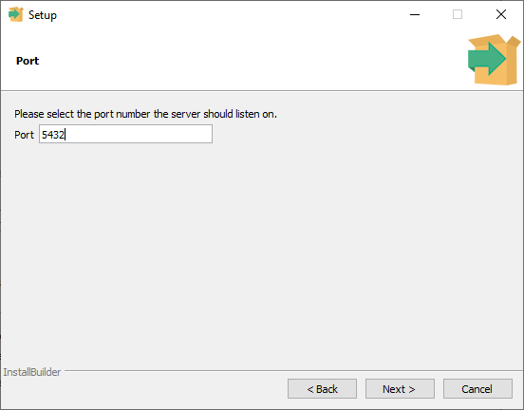
  - В открывшемся окне, представлена конфигурация региона сервера, ничего не менять, нажать Next >;
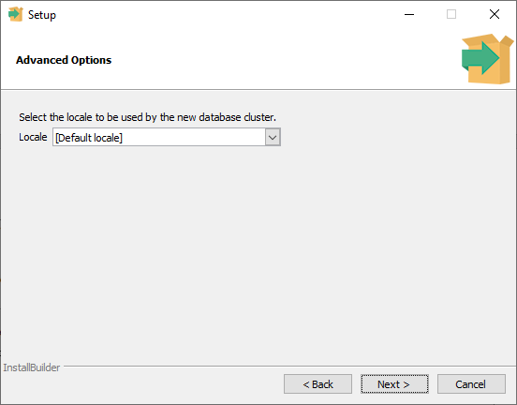
  - В открывшемся окне, будет представлен отчёт о конфигурациях, которые будут применены в момент установки средств СУБД. Если всё правильно, то нажать Next >, в противном случае, переконфигурировать ранее указанные пункты;
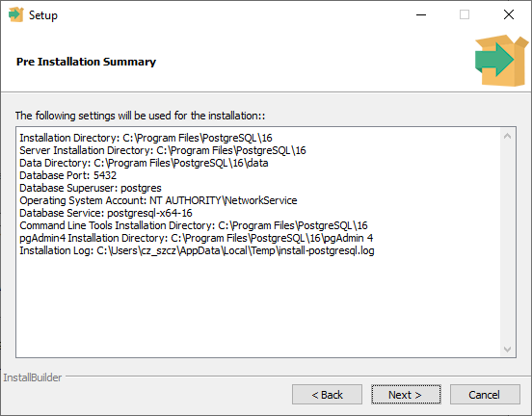
  - В открывшемся окне, нажать кнопку Next >, для начала процесса установки служб СУБД;
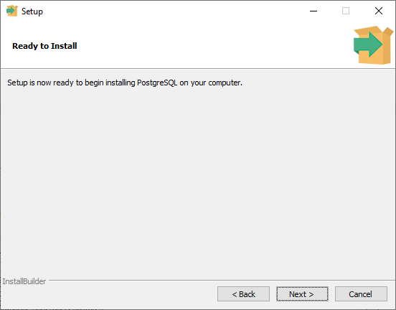
  - Дожидаться окончания процесса установки, может занять от нескольких минут;
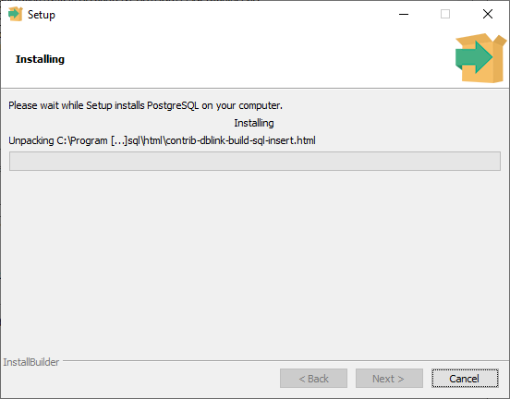
  - После окончания процесса установки, нажать на кнопку Finish;
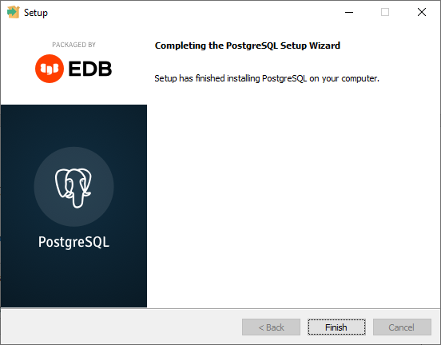
  - В панели «Пуск», в поиске написать «Службы» и нажать Enter. В открывшемся окне найти службу «postgresql-x64-16», состояние должно быть в статусе «Выполняется»;
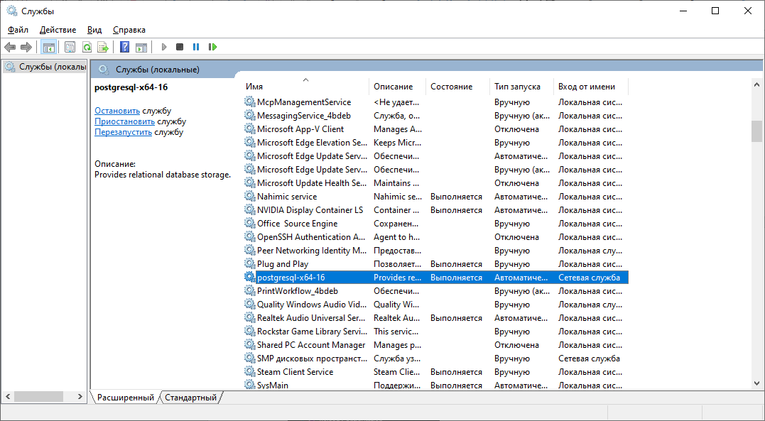
- Для пункта 2.1, необходимо:
  - В панели «Пуск», среди списка программ, найти pgAdmin 4 и запустить приложение, после чего запустится заставка загрузки ПО;

  - После загрузки, откроется окно IDE;
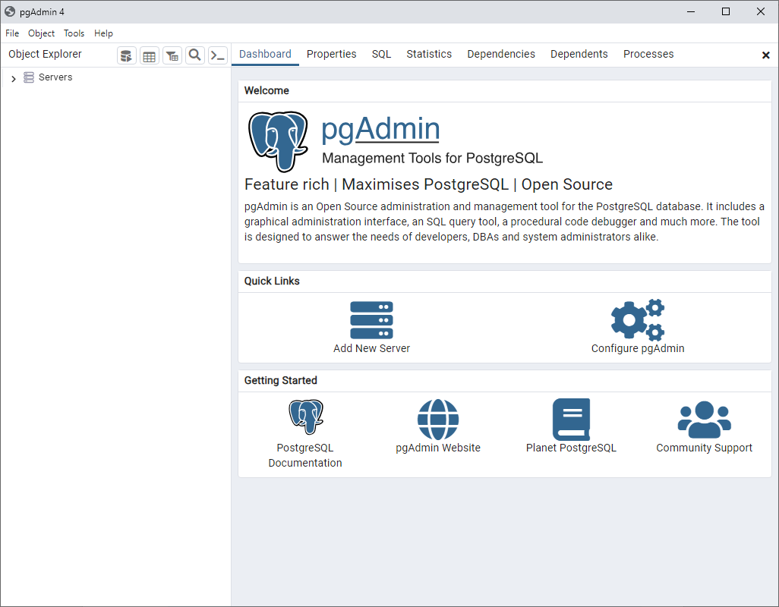
  - Далее в обозревателе серверов (Левая панель), необходимо раскрыть список Servers, после чего откроется окно для верификации пользователя (postgres). В поле ввода нужно ввести пароль, указанный при установке;
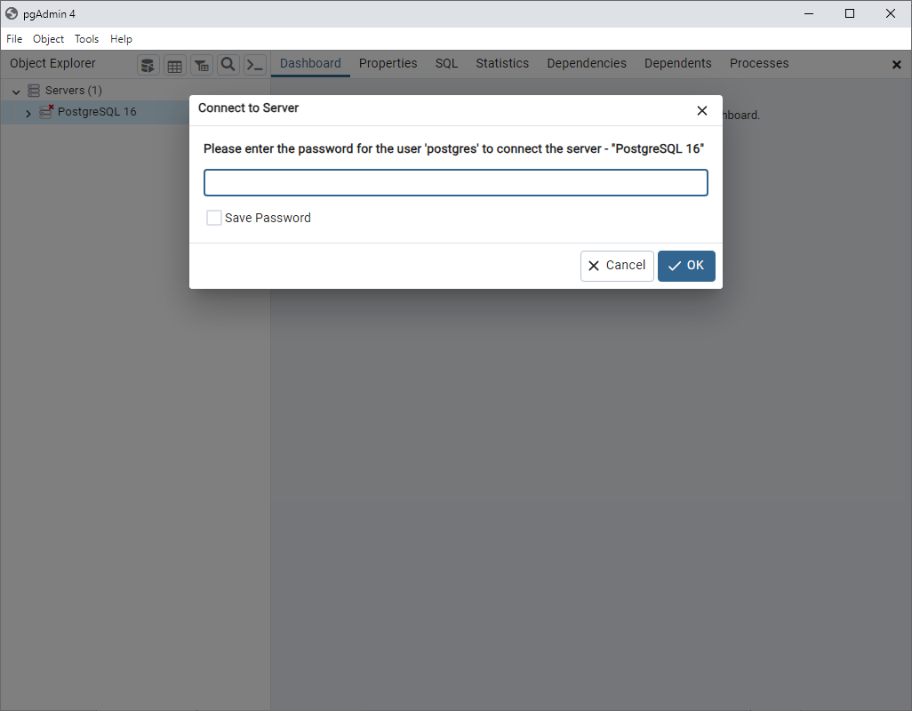
  - После успешного ввода, обозреватель откроет все доступные компоненты на сервере.
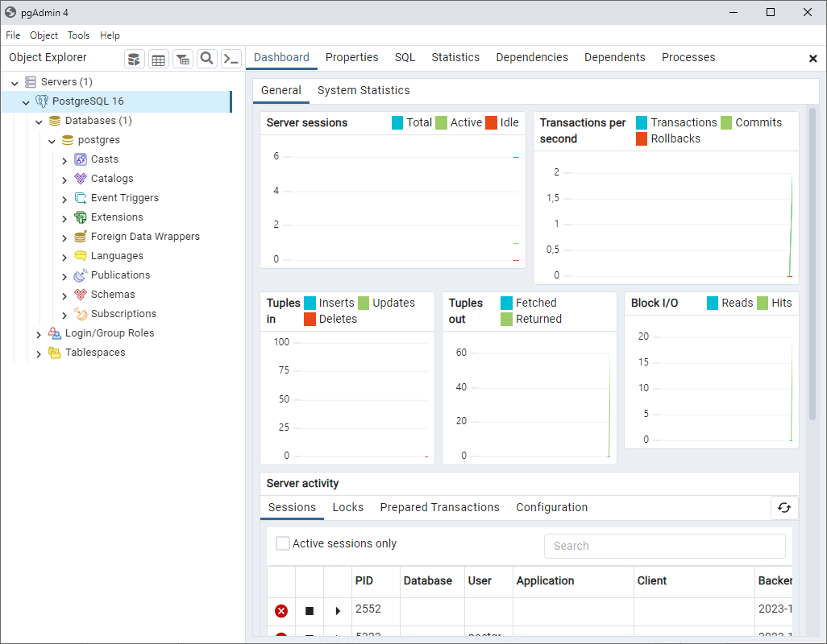
- Для пункта 2.2, необходимо повторить действия пунктов 2.1 и 2.2:
  - Нажать ПКМ на Servers, выбрать пункт контекстного меню Register, субменю Server…;
  - В поле Name указать «Remote_Server_<Some_Name>»;
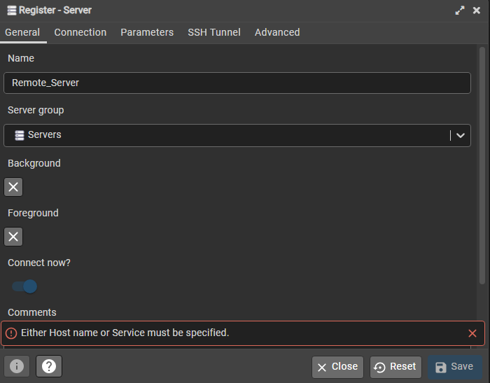
  - На вкладке Connection, в поле Host name/address указать IP-адрес удалённого сервера (выданный преподавателем);
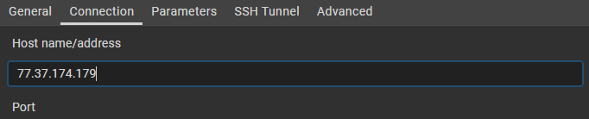
  - В поле Port указать номер порта (выданный преподавателем);
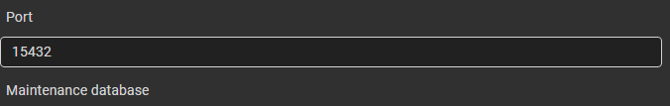
  - В поле Username указать имя пользователя (выданный преподавателем);
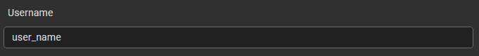
  - В поле Password указать пароль (выданный преподавателем), нажать кнопку Save;
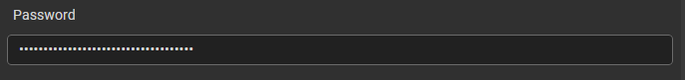
  - После повторить действия с новым сервером, также, как и указано в пункте 2.3, но указать пароль, указанный при конфигурации удалённого подключения.
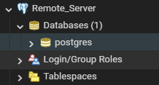
- Для того, чтобы сделать скриншот, для пункта 3, службы СУБД MySQL, необходимо произвести с этапами установки:
  - В любом поисковом сервисе, в поисковой строке нужно указать «mysql installer скачать», и перейти по первой ссылке;
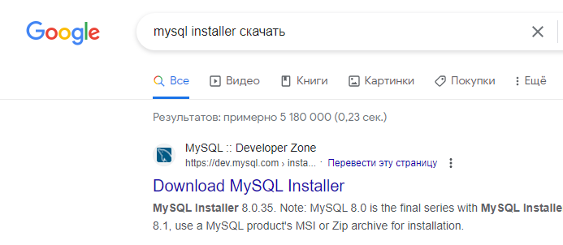
  - На открывшейся странице, выбрать в выпадающем списке Select Version: - 8.0.35, в выпадающем списке Select Operating System: - Microsoft Windows, и выбрать вторую (самую большую по объёму – 288.6 Mb) ссылку на установочный дистрибутив Windows (x86, 32-bit), MSI Installer;
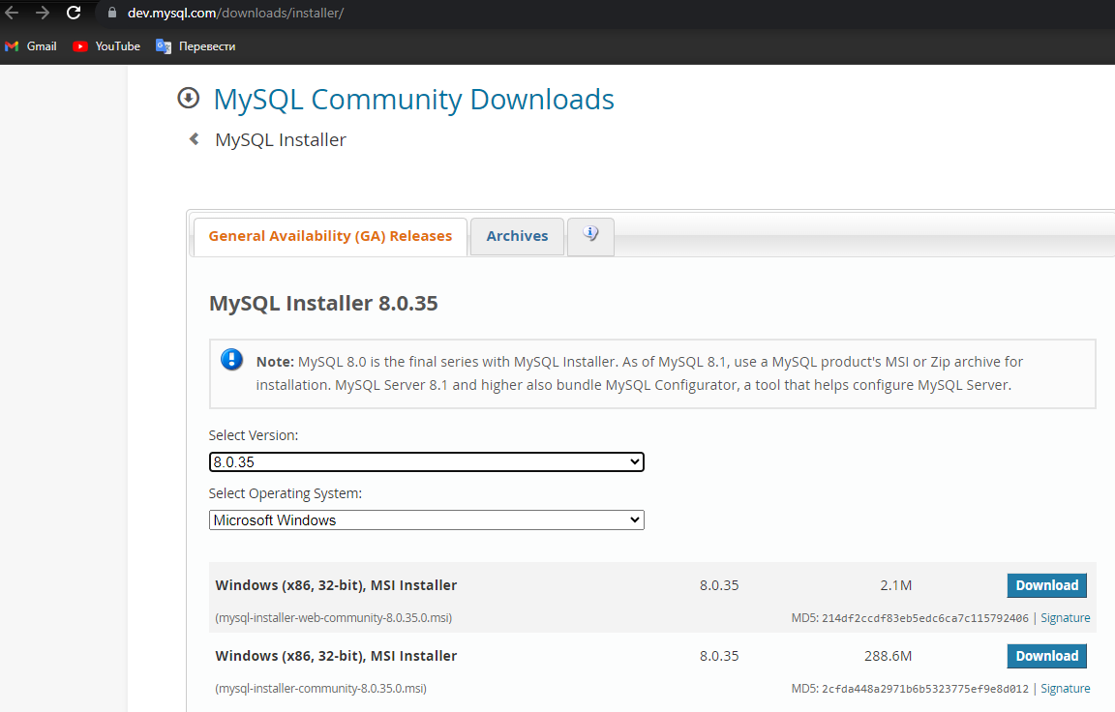
  - На открывшейся странице, для начала скачивания, нажать на гиперссылку внизу «No thanks, just start my download»;
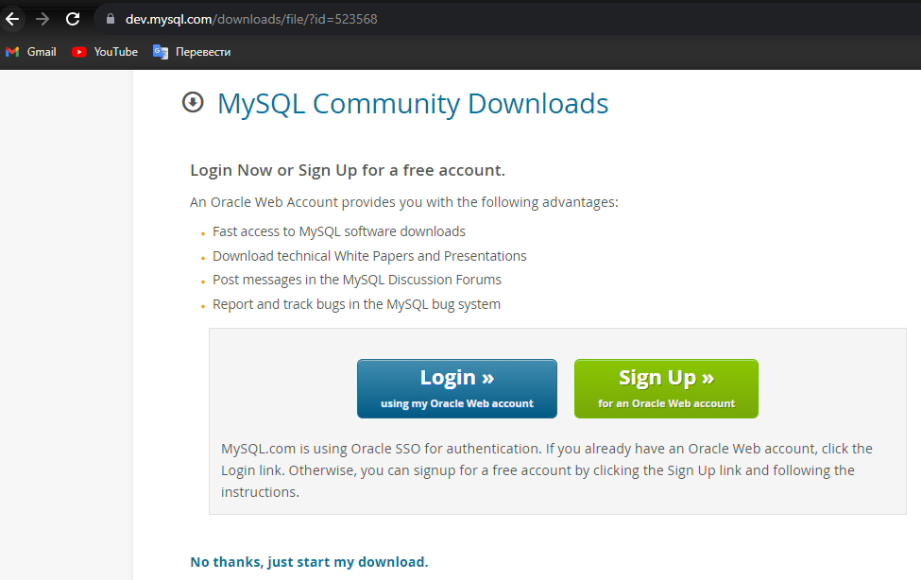
  - После окончания процесса скачивания, запустить установочный дистрибутив mysql-installer-community-8.0.35.0;
  - Далее запустится окно, подготовки дистрибутива к установке СУБД в систему;
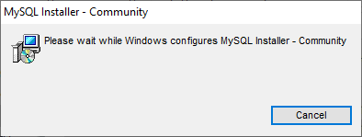
  - Далее откроется основное окно установочного дистрибутива, в котором будут предложены сценарии установки средств СУБД: Server only – позволит инсталлировать в систему только средства ядра СУБД, механизмы конфигурации сервера, Client only – позволит инсталлировать в систему только средства IDE для работы с ресурсами СУБД, сопроводительную документацию, Full – позволит инсталлировать в систему, все пункты из сценарием Server only и Client only, Custom – позволяет выборочно производить инсталляцию компонентов в систему, перечисленных в пункте Full;
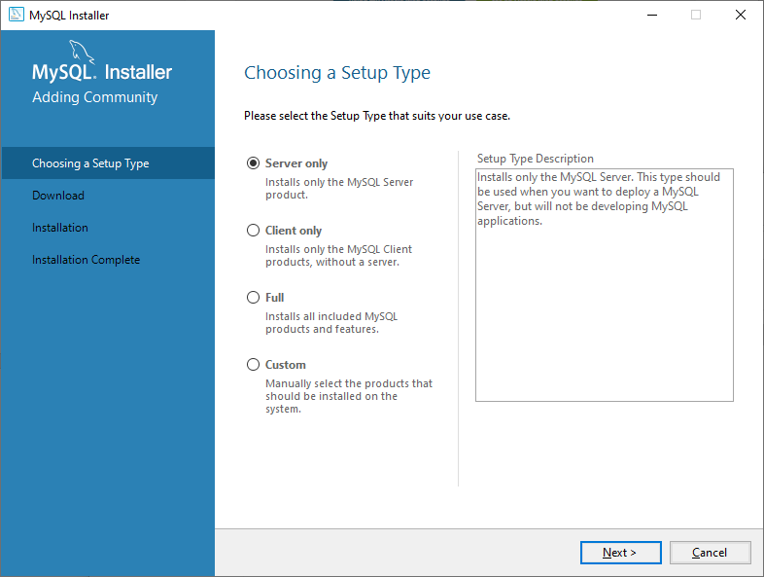
  - Для локальной установки, необходимо выбрать сценарий Full и нажать на кнопку Next >;
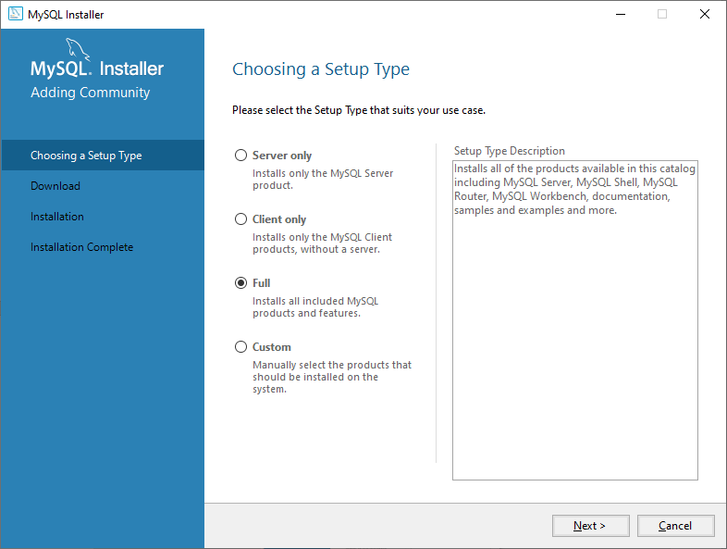
  - В открывшемся окне, представлены все стадии установки всех служб СУБД. Нажать Execute;
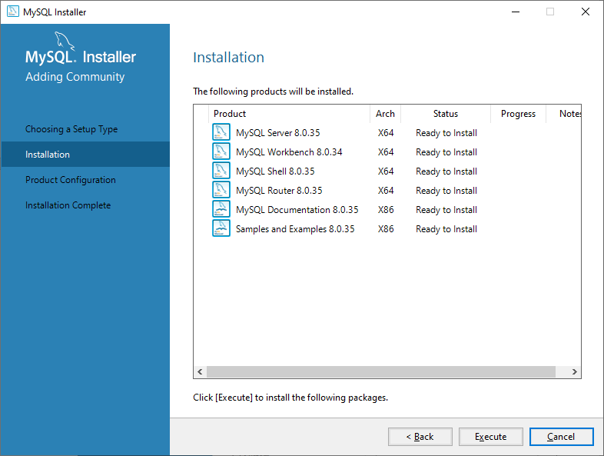
  - Дождаться процесса окончания установки всех служб. Может занять несколько минут;
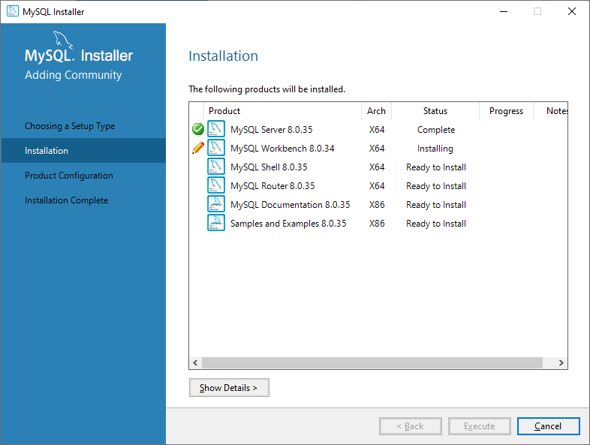
  - После окончания процесса установки, нажать на кнопку Next >;
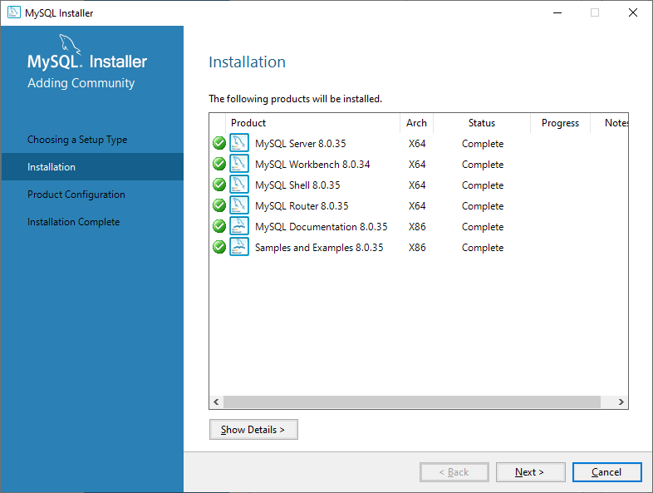
  - Далее откроется окно, в котором будут показаны компоненты, которые будут конфигурироваться в ядре СУБД. Нажать Next >;
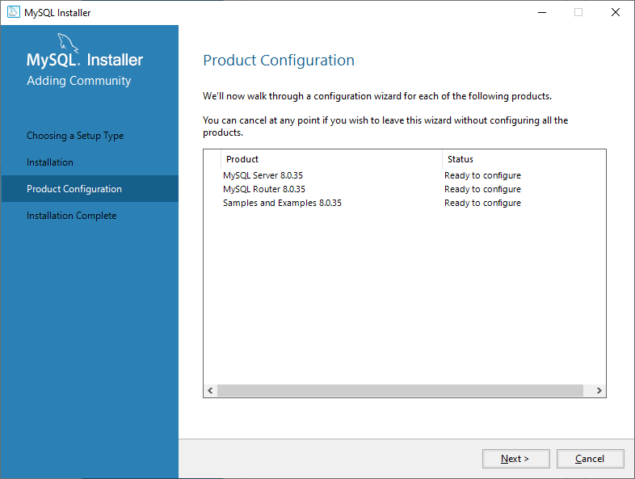
  - В открывшемся окне, представлена конфигурация сервера СУБД, Config Type – по умолчанию выбран «Development Computer (Компьютер разработки)», указывается использование протокола TCP/IP, порт по умолчанию для СУБД 3306 и резервный порт 33060 (проверить свободен ли порт, в ОС, можно командой указанной в пункте 1.13). Все остальные настройки остаются без изменений. Нажать кнопку Next >;
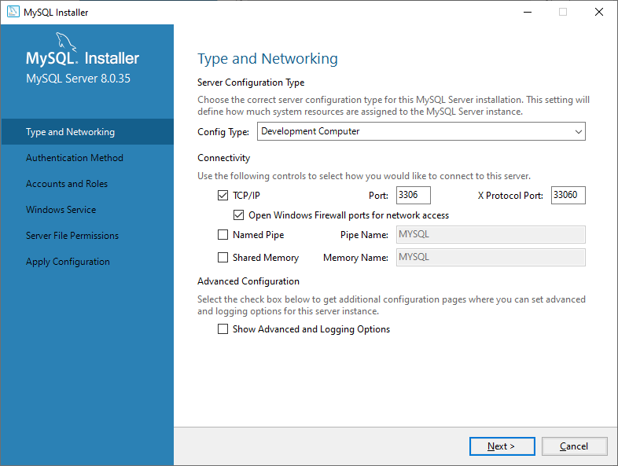
  - В открывшемся окне, предлагается произвести конфигурацию методов аутентификации, первый пункт (рекомендуемый установочным дистрибутивом) – позволяет использовать все возможные современные методы и способы аутентификации через усиление пароля, второй метод – является классическим, подходит для локальной работы с СУБД, позволяет использовать примитивные пароли;
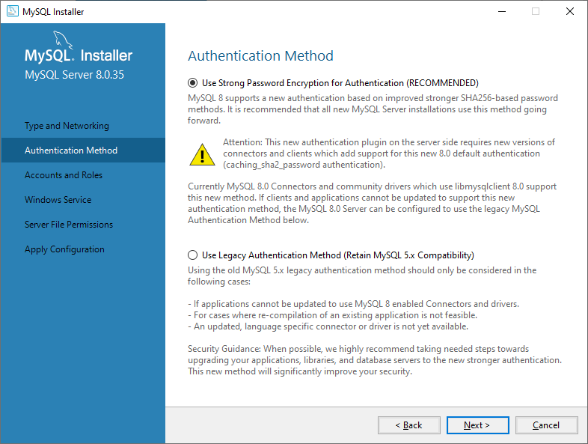
  - Выбрать пункт «Use Legacy Authentication Method». Нажать Next >;
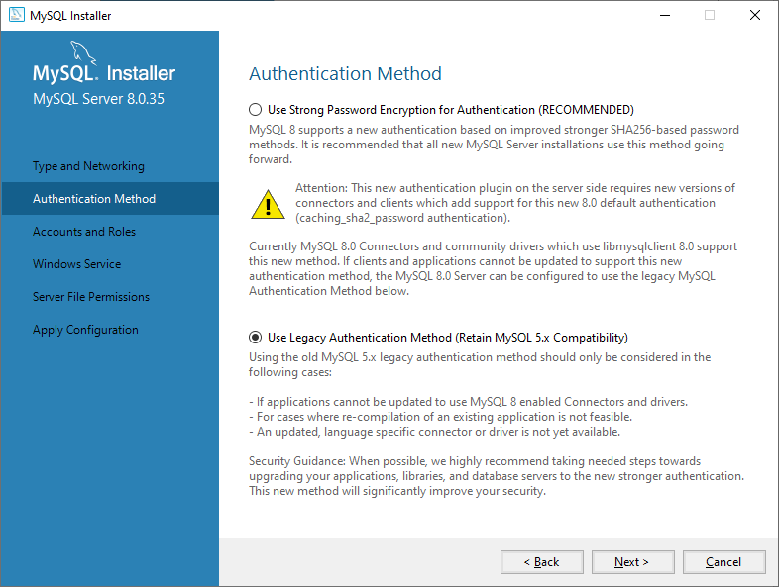
  - В открывшемся окне, конфигурируется пароль для супер-пользователя СУБД (root). Так же при необходимости в нижней области можно, предварительно создать дополнительных пользователей СУБД;
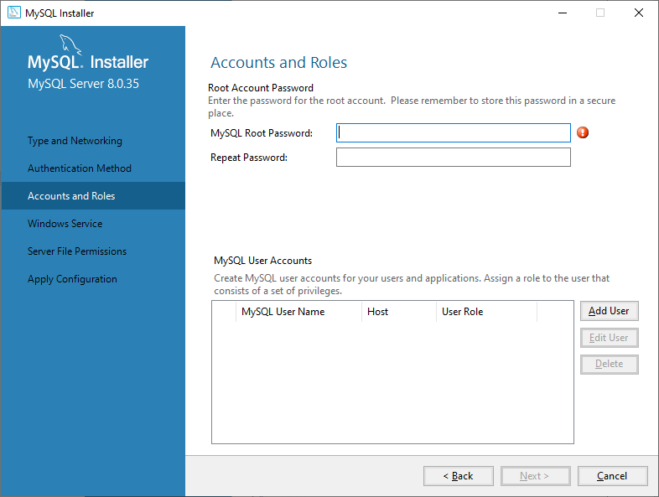
  - Необходимо ввести и повторить ввод пароля (так как СУБД устанавливается локально, пароль может быть максимально простым, к примеру – 12345). Нажать кнопку Next >;
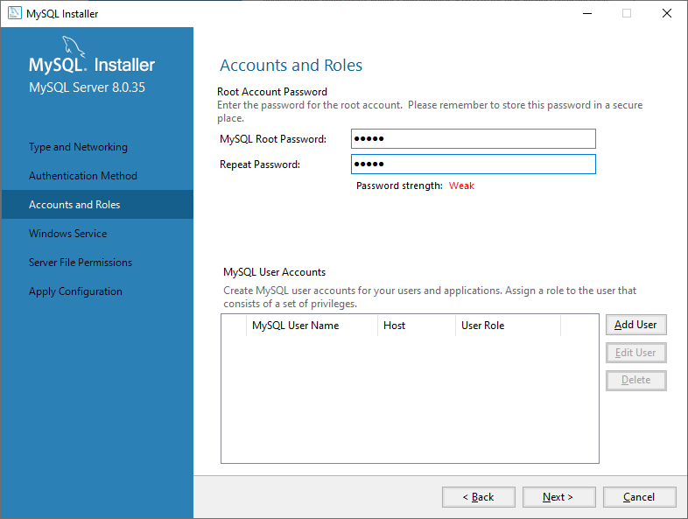
  - В открывшемся окне, производится конфигурация службы запуска СУБД, где в поле Windows Service Name – можно указать название службы (Можно оставить по умолчанию), ниже предложены механизмы запуска службы – оставить всё без изменения. Нажать Next >;
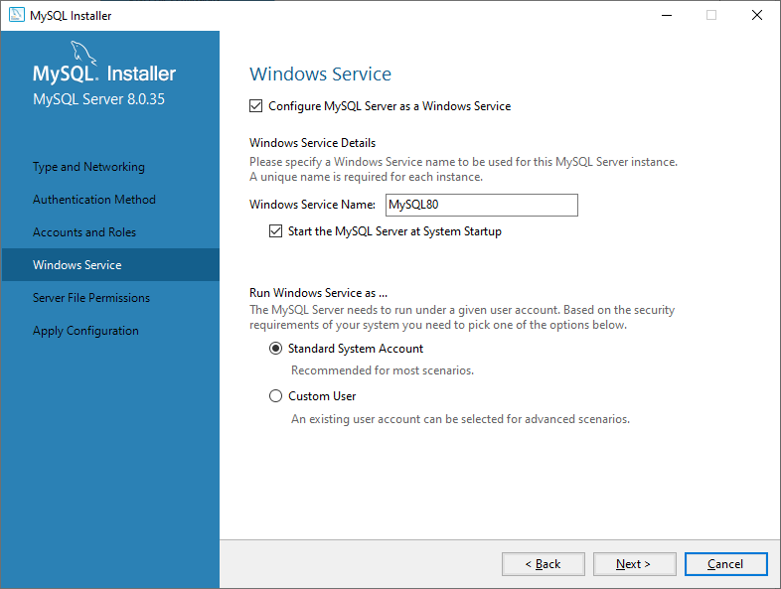
  - В открывшемся окне, представлена конфигурация доступа ресурсов служб СУБД, к папке где будут располагаться файлы БД. Оставить всё без изменений и нажать на кнопку Next >;
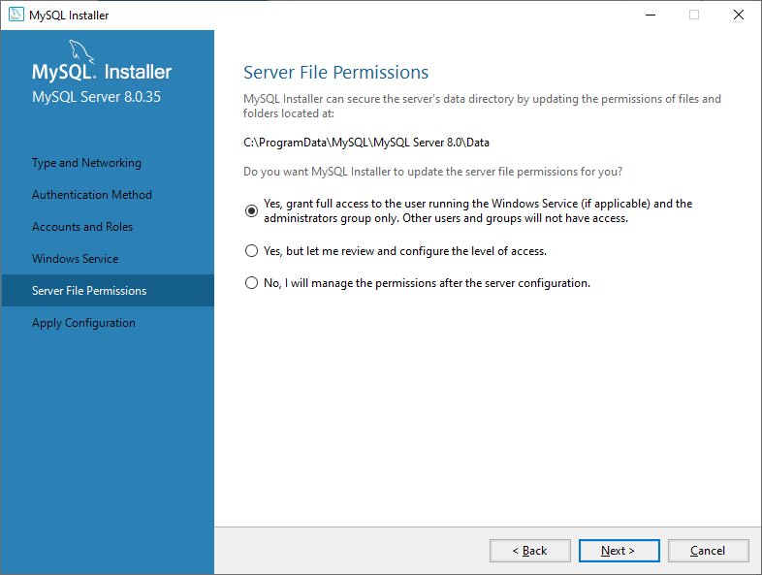
  - В открывшемся окне демонстрируется, какие шаги будут предприняты при конфигурировании системы, по ранее заданным настройкам. Нажать Execute;
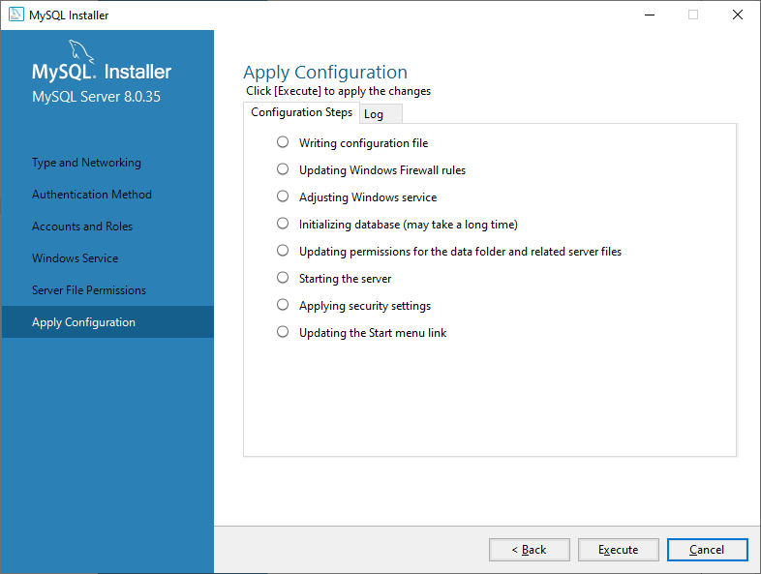
  - Дождаться процесса окончания конфигурации. Может занять не более 5 минут;
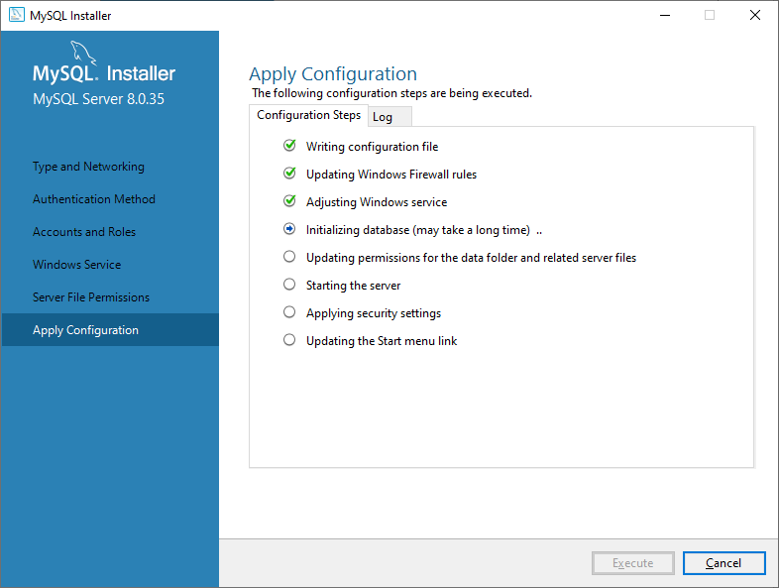
  - После завершения процесса конфигурирования, нажать кнопку Finish;
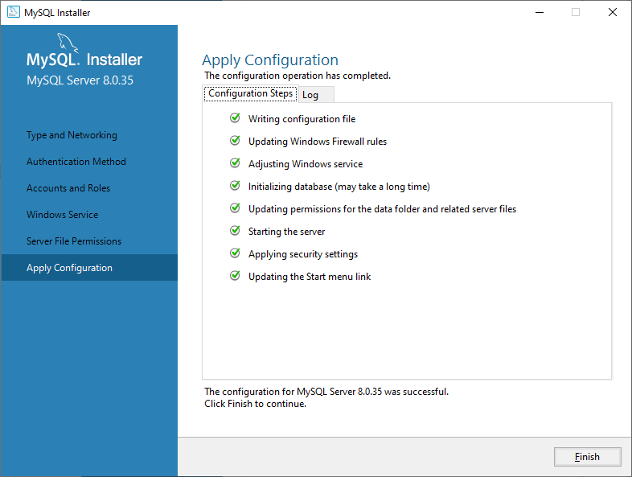
  - Конфигурация ядра СУБД завершена. После нажатия кнопки Next > дистрибутив приступит к конфигурированию служб работы с разрабатываемыми программными продуктами;
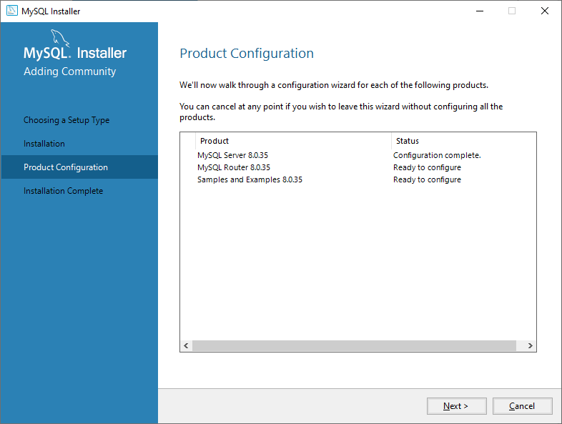
  - В открывшемся окне продемонстрирована конфигурация служб работы с программными продуктами, нажать кнопку Finish;
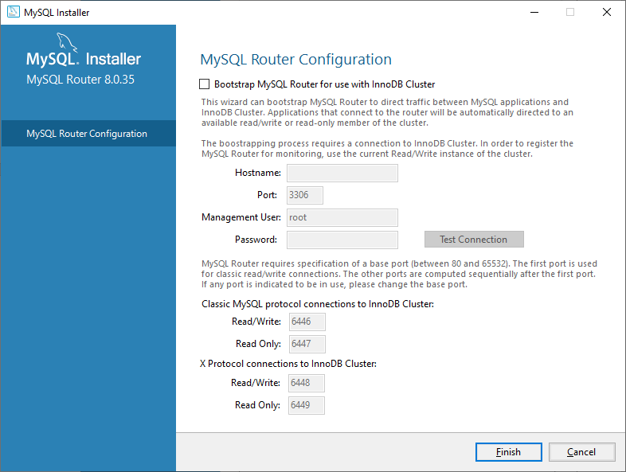
  - Последняя конфигурация, направлена на конфигурацию типовых, готовых баз данных и проверка подключения к серверу БД. Нажать на кнопку Next >;
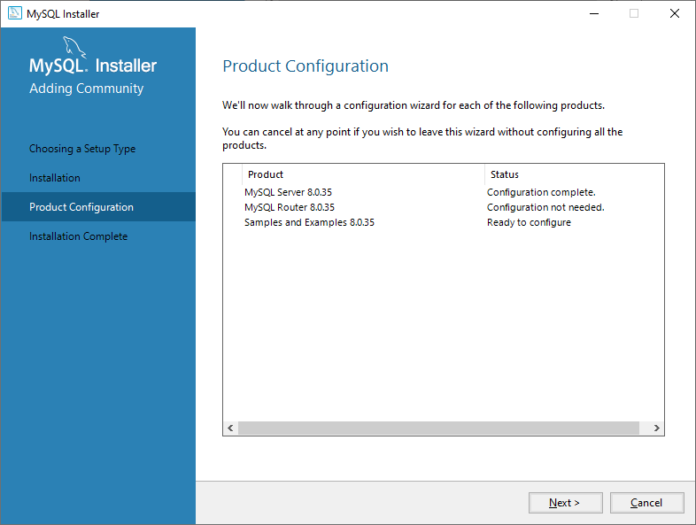
  - В открывшемся окне будет представлен список инсталлированных и доступных серверов СУБД, и поле для ввода данных учётной записи для проверки подключения к источнику данных;
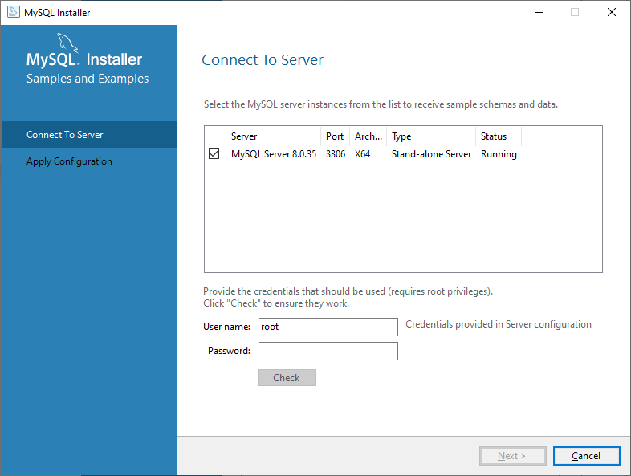
  - В поле ввода Password необходимо ввести пароль, который был указан ранее при установке СУБД;
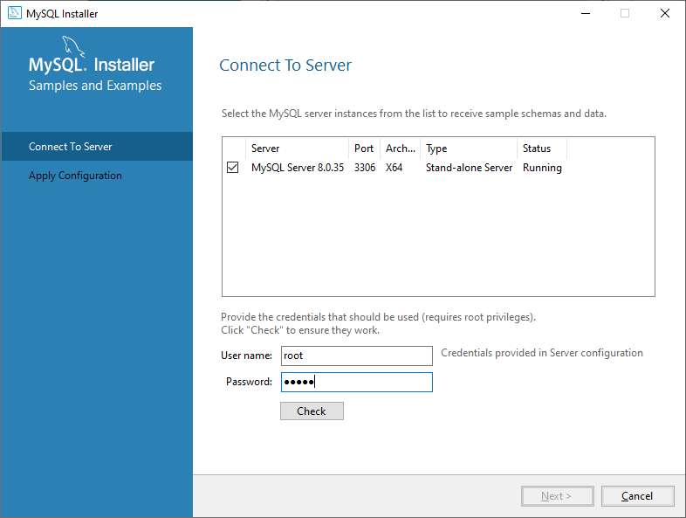
  - После ввода пароля, необходимо нажать кнопку Check, для проверки подключения, при правильном вводе, справа от кнопки появится зелёная галочка, а в списке серверов в столбце Status появится надпись, на зелёном фоне, Connection succeeded. Нажать Next >;
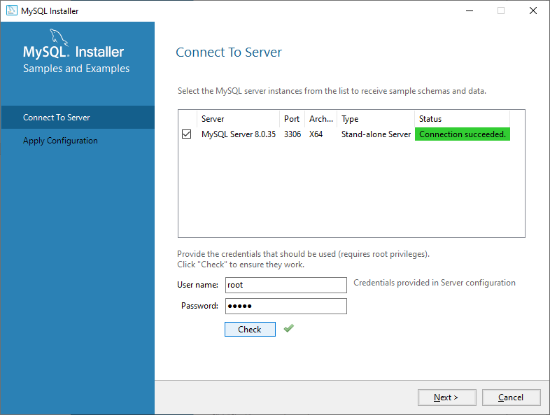
  - В открывшемся окне, представлен план действий, выполняемый установочным дистрибутивом, нажать на кнопку Execute;
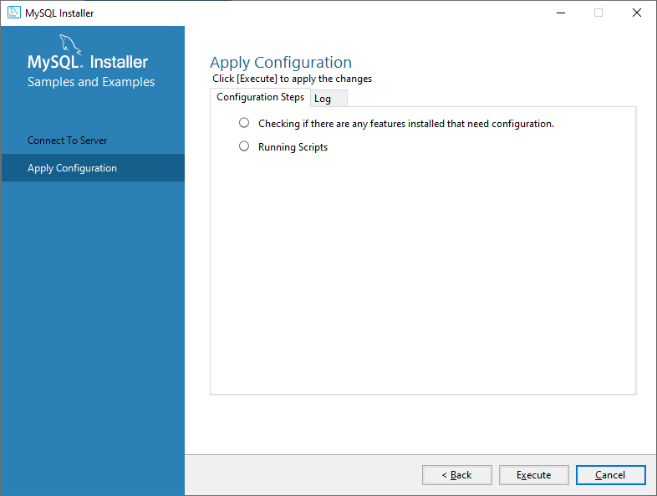
  - Дождаться окончания конфигурации системы, может занять пару минут;
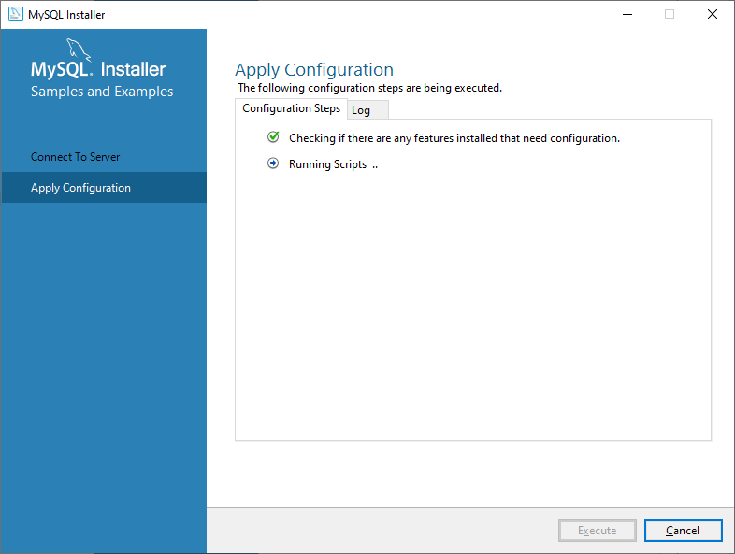
  - После завершения операций, нажать на кнопку Finish;
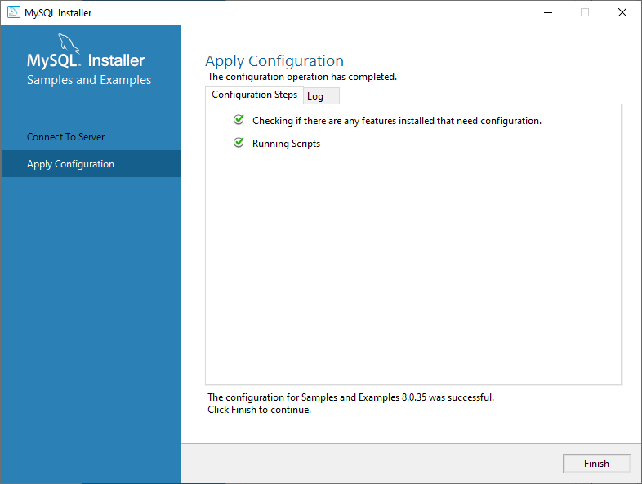
  - В открывшемся окне, все операции по конфигурации завершены, нажать на кнопку Next >;
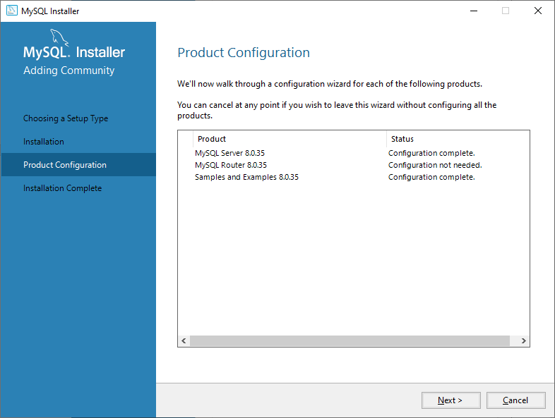
  - В открывшемся окне представлена заключительная информация о завершённой установке;
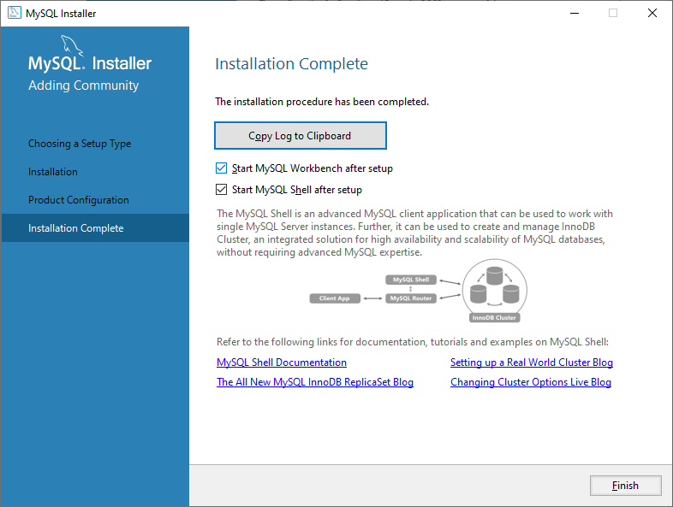
  - Необходимо снять галочку с пункта Stat MySQL Shell after setup и нажать кнопку Finish, после чего будет произведён запуск MySQL Workbench;
  - В панели «Пуск», в поиске написать «Службы» и нажать Enter. В открывшемся окне найти службу «MySQL80», состояние должно быть в статусе «Выполняется»;
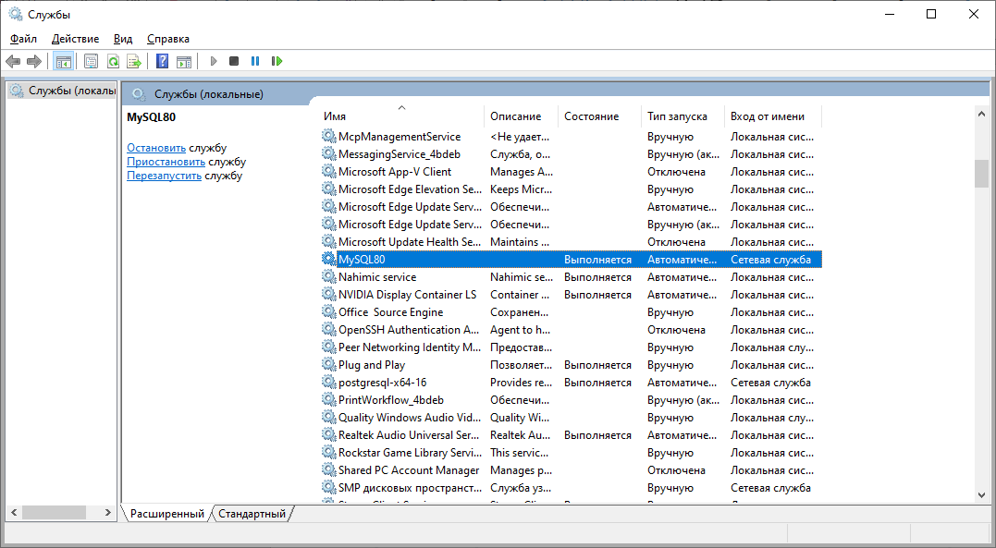
- Для пункта 4.1, необходимо:
  - В панели «Пуск», среди списка программ, найти MySQL Workbench и запустить приложение и сразу откроется главное меню IDE;
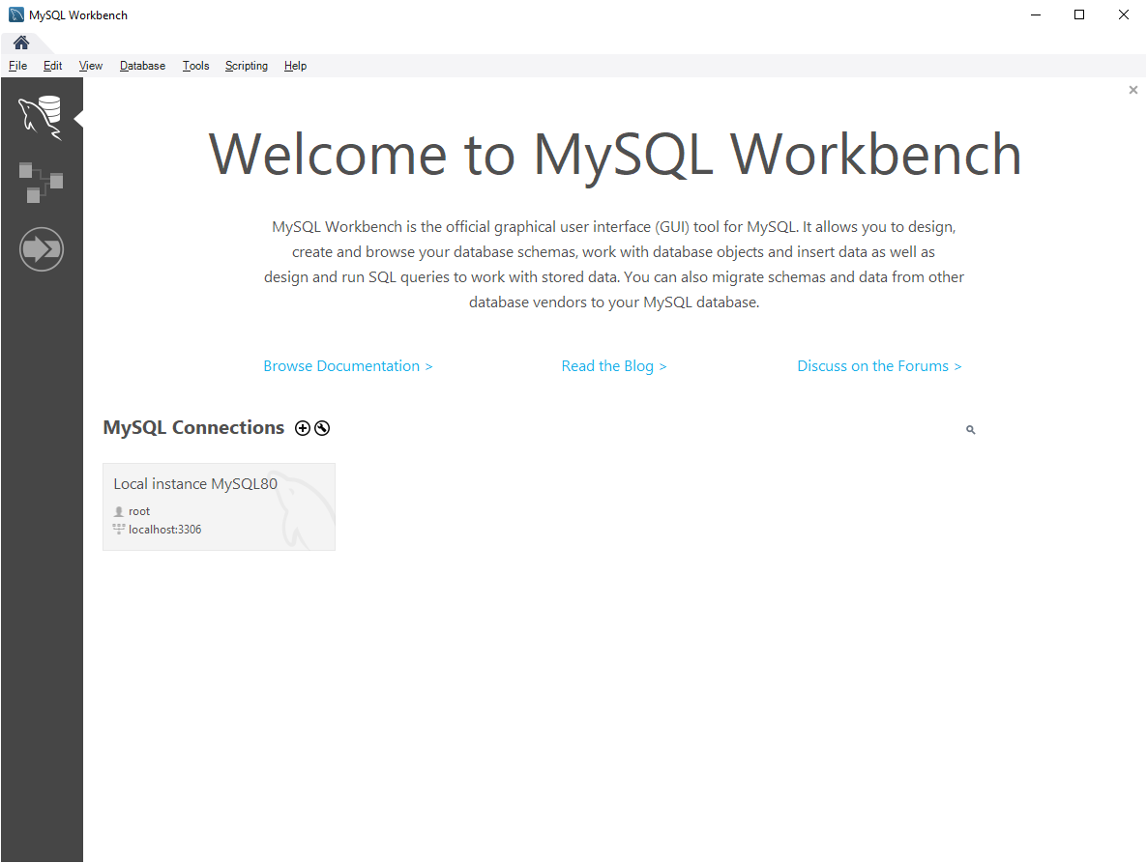
  - Далее необходимо нажать ЛКМ на панель подключения к БД Local Instance MySQL80, после чего откроется окно верификации пользователя;
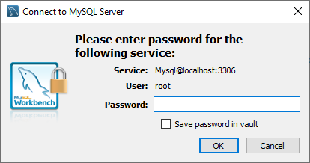
  - В открывшемся окне, ввести в поле ввода Password, пароль, который был дан при установке;
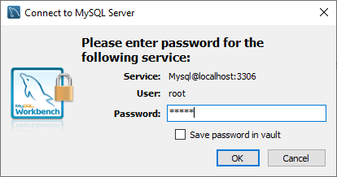
  - После нажать кнопку OK, если пароль введён верно, то откроется рабочее окно IDE;
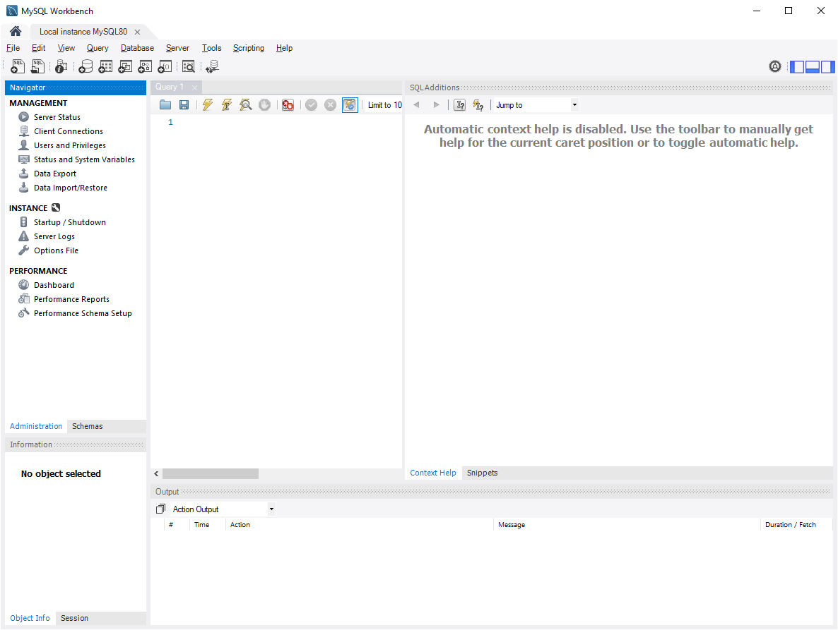
  - Для того что бы убедиться окончательно, что всё работает, необходимо перейти с вкладки Administration на вкладку Schemas.
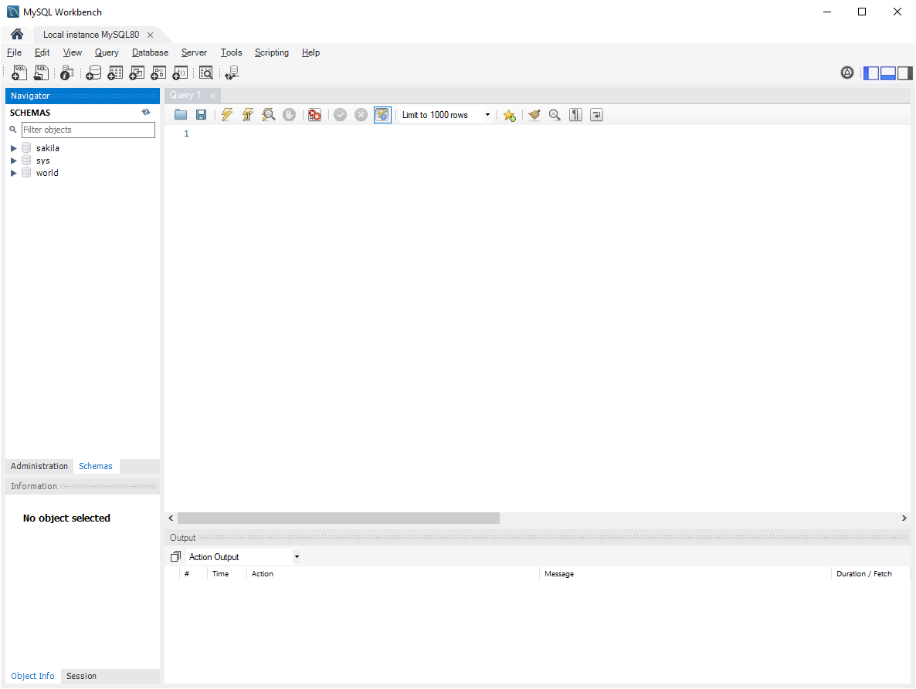
- Для пункта 4.2, необходимо, повторить действия пункта 5.1;
- Выбрать в панели инструментов около надписи «MySQL Connections» символ плюс в круге, для добавления нового подключения;

- В открывшемся окне, в следующие поля вписать значения: Connection Name -> Remote_Connection_<Some_Name>, Host -> 77.37.174.179, Port ->13306, Username – выданный преподавателем:
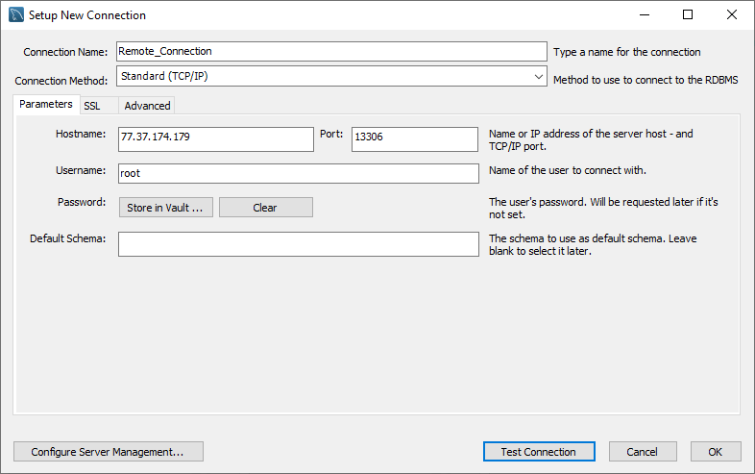
- После введения данных, нажать кнопку Test Connection и в открывшемся окне ввести пароль, который выдал преподаватель с логином;
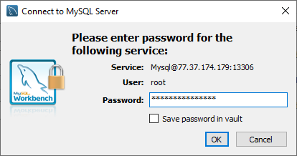
- Нажать кнопку OK. В случае корректного ввода появится окно, информирующее об успешном подключении;
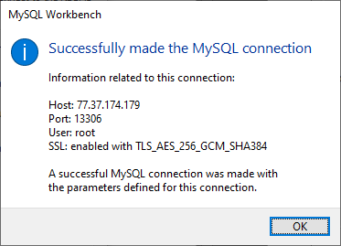
- Нажать дважды кнопки OK;
- Нажать на созданную панель подключения;
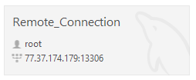
- В открывшемся окне перейти на вкладку администрирования.
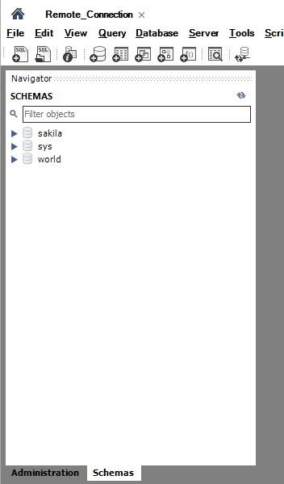
Этапы выполнения работы:
- Демонстрация запущенной службы СУБД PostgreSQL;

- Демонстрация подключения к СУБД через IDE:
  - Локальная СУБД;

  - Удалённая СУБД.
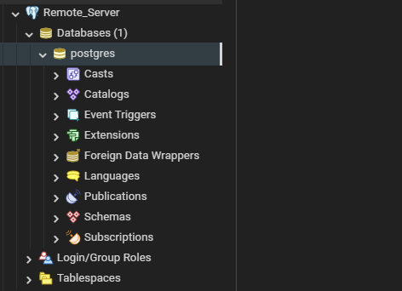
- Демонстрация запущенной службы СУБД MySQL;

- Демонстрация подключения к СУБД через IDE:
  - Локальная СУБД;

  - Удалённая СУБД.
